21. Асинхронное программирование

Цель
Изучить основы асинхронного программирования в C#. Научиться использовать ключевые слова async и await для создания асинхронных методов. Освоить работу с классами Task и Task<T> для выполнения длительных операций без блокировки основного потока.

Краткие теоретические сведения
Асинхронное программирование
Асинхронное программирование - это подход к организации кода, при котором длительные операции выполняются без блокировки текущего потока. Это позволяет программе оставаться отзывчивой и эффективно использовать системные ресурсы.
В отличие от многопоточности, где создаются новые потоки для параллельного выполнения кода, асинхронное программирование часто использует один поток, который переключается между задачами, ожидающими завершения операций.
Пространство имен
Для работы с асинхронным программированием используется пространство имен System.Threading.Tasks:
using System.Threading.Tasks;
Класс Task и Task<T>
Task представляет собой асинхронную операцию, которая не возвращает значения. Task<T> представляет асинхронную операцию, возвращающую значение типа T.
Основные свойства и методы класса Task:
Член | Описание
Task.Run() | Запускает асинхронную операцию в пуле потоков
Task.Delay() | Создает задачу, которая завершится через указанное время
Task.WhenAll() | Создает задачу, которая завершится после завершения всех переданных задач
Task.WhenAny() | Создает задачу, которая завершится после завершения любой из переданных задач
Task.FromResult() | Создает задачу, которая завершается с указанным результатом
Task.Status | Текущий статус задачи
Task.IsCompleted | Завершена ли задача
Task.IsFaulted | Завершилась ли задача с ошибкой
Task.IsCanceled | Была ли задача отменена
Ключевые слова async и await
async - модификатор метода, указывающий, что метод содержит асинхронный код. Такие методы должны возвращать Task, Task<T> или void.
await - оператор, применяемый к задаче, который приостанавливает выполнение метода до завершения задачи, но не блокирует поток. Управление возвращается вызывающему коду, а когда задача завершается, выполнение метода продолжается с того же места.
public async Task MyMethodAsync()
{
// Асинхронная операция
await Task.Delay(1000);
Console.WriteLine("Прошла секунда");
}
Правила использования async/await
- Метод с async должен содержать хотя бы один await
- async методы должны возвращать Task, Task<T> или void
- void используется только для обработчиков событий
- Имена асинхронных методов обычно заканчиваются на Async
Создание асинхронных методов
Существует несколько способов создания асинхронных методов:
// Способ 1: Использование Task.Run для вычислительных задач
public Task<int> CalculateAsync(int x, int y)
{
return Task.Run(() => x + y);
}

// Способ 2: Использование async/await с Task.Delay
public async Task<int> CalculateWithDelayAsync(int x, int y)
{
await Task.Delay(100); // Имитация длительной операции
return x + y;
}

// Способ 3: Использование Task.FromResult для синхронных результатов
public Task<int> GetResultAsync()
{
return Task.FromResult(42);
}
Выполнение нескольких асинхронных операций
Task.WhenAll позволяет запустить несколько задач параллельно и дождаться их завершения:
Task task1 = DoWorkAsync();
Task task2 = DoOtherWorkAsync();
await Task.WhenAll(task1, task2);
Task.WhenAny позволяет дождаться завершения любой из задач:
Task firstCompleted = await Task.WhenAny(task1, task2);
Обработка исключений в асинхронных методах
Исключения в асинхронных методах обрабатываются стандартным способом с помощью try-catch.
Асинхронный ввод-вывод
Многие классы в .NET предоставляют асинхронные версии методов для работы с файлами:
// Асинхронное чтение файла
string content = await File.ReadAllTextAsync("file.txt");

// Асинхронная запись в файл
await File.WriteAllTextAsync("file.txt", "Hello World");
Конфигурация контекста синхронизации
С помощью ConfigureAwait можно указать, нужно ли возвращаться в исходный контекст после завершения задачи:
await SomeAsyncMethod().ConfigureAwait(false); // Не возвращаться в исходный контекст
Отмена асинхронных операций
Для отмены асинхронных операций используется CancellationToken:
CancellationTokenSource cts = new CancellationTokenSource();
cts.CancelAfter(5000); // Отмена через 5 секунд

try
{
await SomeAsyncMethod(cts.Token);
}
catch (OperationCanceledException)
{
Console.WriteLine("Операция отменена");
}
Состояния задачи
Задача может находиться в различных состояниях, доступных через свойство Status:
- Created - задача создана, но не запущена
- WaitingForActivation - задача ожидает активации
- Running - задача выполняется
- RanToCompletion - задача успешно завершена
- Faulted - задача завершилась с ошибкой
- Canceled - задача была отменена
Сравнение асинхронности и многопоточности
Асинхронность | Многопоточность
Не создает новые потоки | Создает новые потоки
Подходит для I/O-интенсивных задач | Подходит для CPU-интенсивных задач
Меньше накладных расходов | Больше накладных расходов
Проще синхронизация | Сложнее синхронизация
Пул потоков (ThreadPool)
Пул потоков - это механизм, предоставляемый средой .NET, который управляет пулом рабочих потоков для выполнения асинхронных задач. Вместо создания новых потоков для каждой операции, пул потоков повторно использует уже существующие потоки, что значительно снижает накладные расходы на создание и уничтожение потоков.
Класс ThreadPool
Класс ThreadPool предоставляет статические методы для постановки задач в очередь на выполнение пулом потоков. Основные методы:
•ThreadPool.QueueUserWorkItem() - помещает задачу в очередь пула потоков
•ThreadPool.SetMinThreads() - устанавливает минимальное количество потоков в пуле
•ThreadPool.SetMaxThreads() - устанавливает максимальное количество потоков в пуле
•ThreadPool.GetAvailableThreads() - получает количество доступных потоков
Task и пул потоков
Когда вы используете Task.Run() или Task.Factory.StartNew(), задача выполняется в пуле потоков. Пул потоков автоматически управляет распределением задач по потокам.

Task task = Task.Run(() =>
{
// Этот код выполняется в пуле потоков
});
Преимущества пула потоков:
- Уменьшение накладных расходов на создание потоков
- Оптимальное использование системных ресурсов
- Автоматическое управление количеством потоков
- Защита от создания слишком большого количества потоков

Примеры решения типовых задач
Задача 1: Создание простого асинхронного метода
Создать асинхронный метод, который имитирует длительную операцию с помощью Task.Delay. Продемонстрировать, что основной поток не блокируется.
Код решения:
using System;
using System.Threading.Tasks;

class Program
{
static async Task Main(string[] args)
{
Console.WriteLine("Создание простого асинхронного метода\n");

// Получаем ID текущего потока
int mainThreadId = Environment.CurrentManagedThreadId;
Console.WriteLine($"Главный поток начал работу. ID: {mainThreadId}");
Console.WriteLine($"Время старта: {DateTime.Now:T}\n");

// Вызываем асинхронный метод, получаем задачу
Console.WriteLine("Запуск асинхронного метода LongOperationAsync...");
Task longTask = LongOperationAsync();

// Пока асинхронный метод выполняется, главный поток продолжает работу
// Это демонстрирует, что главный поток не блокируется
Console.WriteLine("\nГлавный поток продолжает работу, пока выполняется асинхронный метод...");

for (int i = 1; i <= 5; i++)
{
Console.WriteLine($"Главный поток: выполняю работу {i}/5");
// Task.Delay - асинхронная задержка, не блокирующая поток
await Task.Delay(600);
}

// Ожидаем завершения асинхронного метода
// await приостанавливает выполнение главного метода, но не блокирует поток
Console.WriteLine("\nОжидание завершения асинхронного метода...");
await longTask;

Console.WriteLine($"\nГлавный поток завершил работу. ID: {Environment.CurrentManagedThreadId}");
Console.WriteLine($"Время окончания: {DateTime.Now:T}");
}

// Асинхронный метод, имитирующий длительную операцию
static async Task LongOperationAsync()
{
// Получаем ID потока, в котором выполняется метод
// Обратите внимание: после await поток может измениться
int startThreadId = Environment.CurrentManagedThreadId;
Console.WriteLine($"Асинхронный метод начал работу. Поток ID: {startThreadId}");

// Имитация длительной операции с выводом прогресса
for (int i = 1; i <= 8; i++)
{
// Task.Delay - асинхронная задержка
// Во время задержки поток освобождается для выполнения других задач
await Task.Delay(500);

int currentThreadId = Environment.CurrentManagedThreadId;
Console.WriteLine($"Асинхронный метод: шаг {i}/8 завершен (поток ID: {currentThreadId})");
}

int endThreadId = Environment.CurrentManagedThreadId;
Console.WriteLine($"Асинхронный метод завершил работу. Поток ID: {endThreadId}");
}
}
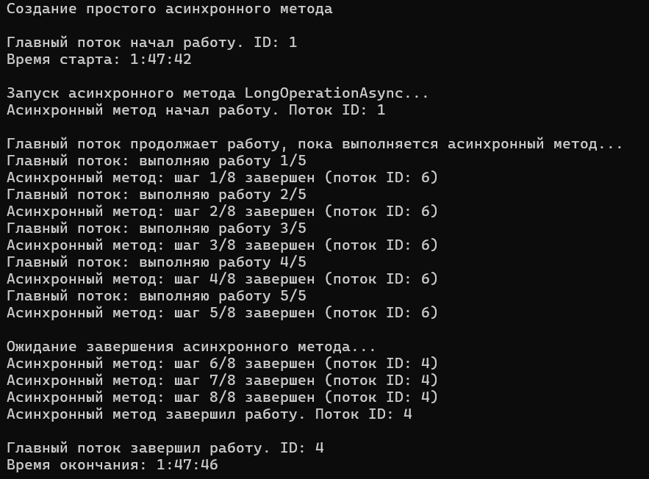
Задача 2: Параллельное выполнение нескольких асинхронных задач
Создать несколько асинхронных задач, выполняющихся параллельно, и дождаться их завершения с помощью Task.WhenAll. Продемонстрировать также использование Task.WhenAny.
Код решения:
using System;
using System.Collections.Generic;
using System.Threading.Tasks;

class Program
{
static async Task Main(string[] args)
{
Console.WriteLine("Параллельное выполнение нескольких асинхронных задач\n");

// Демонстрация 1: Task.WhenAll - ожидание всех задач
Console.WriteLine("Демонстрация 1: Task.WhenAll (ожидание всех задач)\n");

// Создаем список задач с разным временем выполнения
List<Task> tasks = new List<Task>
{
SimulateWorkAsync("Задача A", 3),
SimulateWorkAsync("Задача B", 5),
SimulateWorkAsync("Задача C", 2),
SimulateWorkAsync("Задача D", 4)
};

Console.WriteLine("Все задачи запущены параллельно...\n");

// Замеряем время выполнения
DateTime startTime = DateTime.Now;

// Ожидаем завершения всех задач
await Task.WhenAll(tasks);

TimeSpan elapsed = DateTime.Now - startTime;
Console.WriteLine($"\nВсе задачи завершены! Общее время: {elapsed.TotalSeconds:F1} сек");
Console.WriteLine($"Самая длительная задача выполнялась 5 секунд, но общее время ~5 сек - задачи выполнялись параллельно!\n");

Console.WriteLine(new string('-', 60) + "\n");

// Демонстрация 2: Task.WhenAny - ожидание первой завершенной задачи
Console.WriteLine("Демонстрация 2: Task.WhenAny (ожидание первой завершенной задачи)\n");

// Создаем новые задачи
Task<int> task1 = SimulateWorkWithResultAsync("Задача 1", 4, 100);
Task<int> task2 = SimulateWorkWithResultAsync("Задача 2", 2, 200);
Task<int> task3 = SimulateWorkWithResultAsync("Задача 3", 3, 300);
Task<int> task4 = SimulateWorkWithResultAsync("Задача 4", 5, 400);

Console.WriteLine("Задачи запущены...\n");

// Ожидаем первую завершенную задачу
Task<int> firstCompleted = await Task.WhenAny(task1, task2, task3, task4);

// Получаем результат первой завершенной задачи
int firstResult = await firstCompleted;

Console.WriteLine($"Первая завершенная задача вернула результат: {firstResult}");

// Проверяем статусы остальных задач
Console.WriteLine("\nСтатусы остальных задач:");
Console.WriteLine($"Задача 1: {task1.Status}");
Console.WriteLine($"Задача 2: {task2.Status}");
Console.WriteLine($"Задача 3: {task3.Status}");
Console.WriteLine($"Задача 4: {task4.Status}");

// Ожидаем завершения всех задач
await Task.WhenAll(task1, task2, task3, task4);
Console.WriteLine("\nВсе задачи завершены.");
}

// Асинхронный метод для имитации работы без возврата значения
static async Task SimulateWorkAsync(string taskName, int seconds)
{
Console.WriteLine($"{taskName}: старт (время выполнения: {seconds} сек)");

// Имитация работы с асинхронной задержкой
for (int i = 1; i <= seconds; i++)
{
await Task.Delay(1000); // Асинхронная задержка 1 секунда
Console.WriteLine($"{taskName}: прошло {i} сек");
}

Console.WriteLine($"{taskName}: завершена!");
}

// Асинхронный метод для имитации работы с возвратом значения
static async Task<int> SimulateWorkWithResultAsync(string taskName, int seconds, int result)
{
Console.WriteLine($"{taskName}: старт (время выполнения: {seconds} сек, результат: {result})");

// Имитация работы
for (int i = 1; i <= seconds; i++)
{
await Task.Delay(1000);
Console.WriteLine($"{taskName}: прошло {i} сек");
}

Console.WriteLine($"{taskName}: завершена!");
return result;
}
}
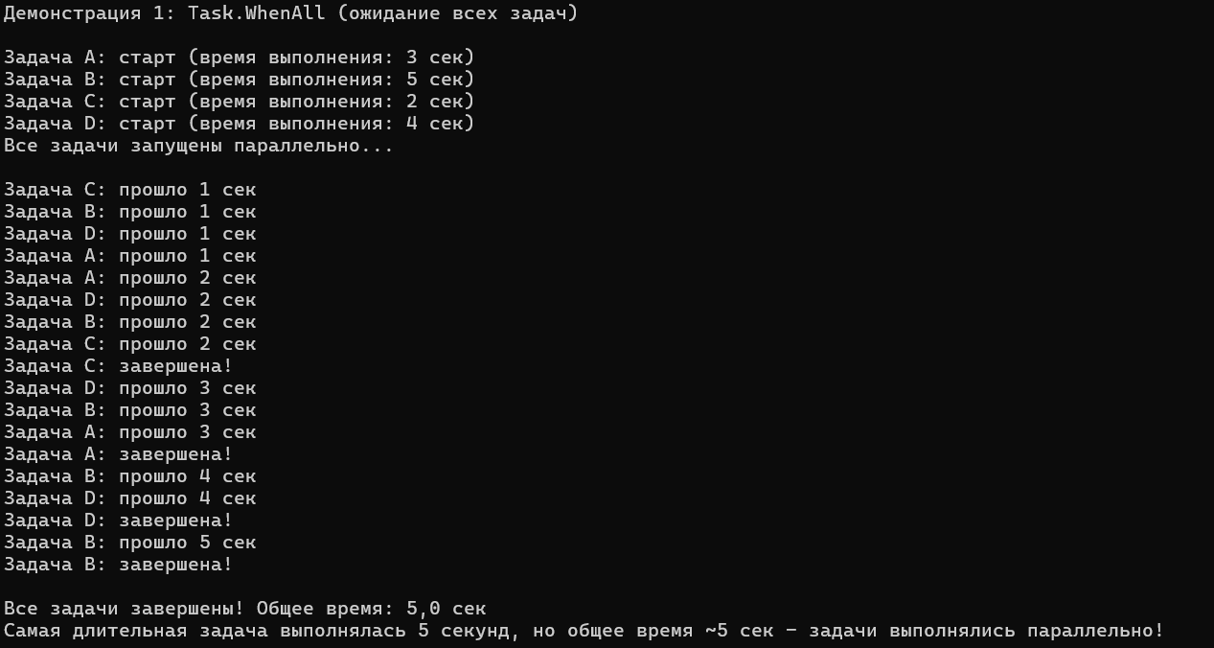
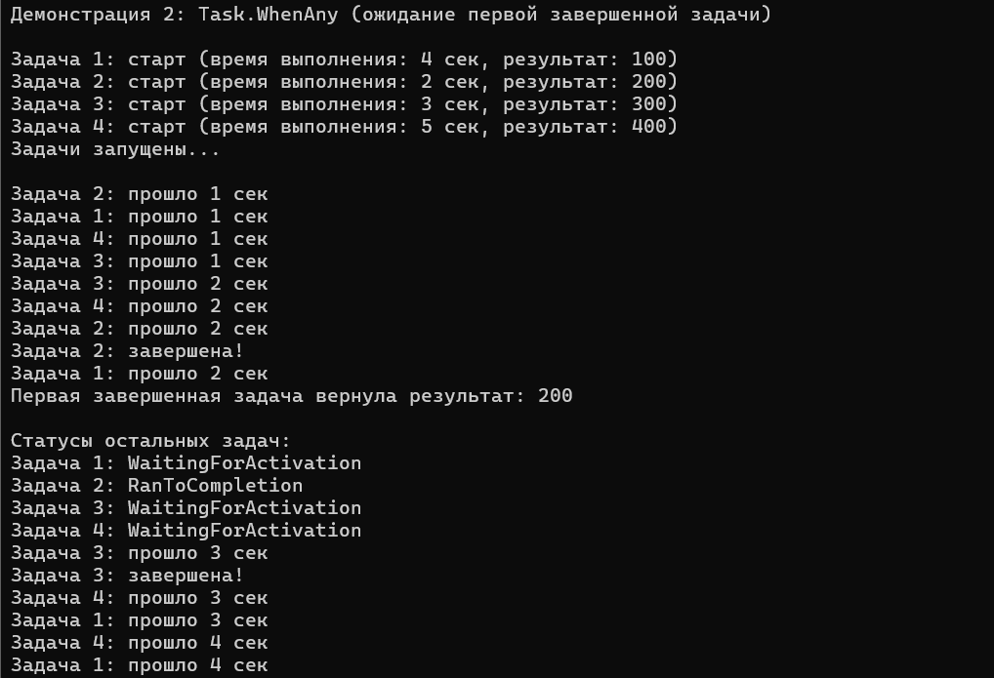
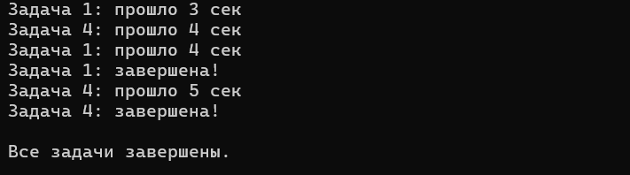

Индивидуальные задания
Вариант | Задания
1 | 1. Создайте асинхронный метод, который вычисляет сумму чисел от 1 до N и возвращает результат. В главном методе запустите этот метод и выведите результат.  2. Создайте три асинхронные задачи с разным временем выполнения. Запустите их параллельно и дождитесь завершения всех. Выведите общее время выполнения.
2 | 1. Создайте асинхронный метод, который имитирует загрузку данных (используйте Task.Delay). Метод должен принимать строку с именем файла и "загружать" его от 1 до 3 секунд.  2. Запустите 5 таких задач параллельно и выведите, какая задача завершилась первой (используйте Task.WhenAny).
3 | 1. Создайте асинхронный метод для вычисления факториала числа. Метод должен возвращать Task<long>. В главном методе вычислите факториалы для чисел 5, 7, 10 параллельно.  2. Добавьте обработку исключений: если число отрицательное, метод должен выбрасывать исключение.
4 | 1. Создайте асинхронный метод, который "обрабатывает" строку (переводит в верхний регистр) с задержкой. Запустите обработку нескольких строк параллельно.  2. Реализуйте ограничение параллелизма: не более 2 задач одновременно.
5 | 1. Создайте метод, который асинхронно генерирует последовательность чисел Фибоначчи до заданного N с задержкой между числами.  2. Запустите генерацию для двух разных N параллельно и выведите результаты.
6 | 1. Создайте асинхронный метод, который вычисляет произведение элементов массива. Разбейте массив на части и обработайте каждую часть асинхронно.  2. Сравните время выполнения с последовательной обработкой.
7 | 1. Создайте асинхронный метод, который имитирует отправку email (задержка + вывод сообщения). Запустите отправку 5 сообщений параллельно.  2. Добавьте возможность отмены операции через CancellationToken.
8 | 1. Создайте асинхронный метод, который ищет максимальный элемент в массиве. Разбейте массив на части и обработайте параллельно.  2. Используйте Task.WhenAll для ожидания результатов.
9 | 1. Создайте асинхронный метод, который проверяет, является ли число простым, с задержкой. Проверьте несколько чисел параллельно.  2. Выведите первое найденное простое число (используйте Task.WhenAny).
10 | 1. Создайте асинхронный метод, который выполняет "тяжелые вычисления" с прогрессом (выводит процент выполнения).  2. Запустите метод и показывайте прогресс в главном потоке.
11 | 1. Создайте асинхронный метод, который сортирует массив пузырьком с задержкой для наглядности. Запустите сортировку двух массивов параллельно.  2. Сравните время выполнения с последовательной сортировкой.
12 | 1. Создайте асинхронный метод, который вычисляет сумму квадратов чисел от 1 до N. Запустите для N = 10, 20, 30 параллельно.  2. Выведите результаты по мере завершения (не дожидаясь всех).
13 | 1. Создайте асинхронный метод, который имитирует запись в лог (вывод с временной меткой). Запустите несколько параллельных записей.  2. Добавьте блокировку для синхронизации вывода.
14 | 1. Создайте асинхронный метод, который вычисляет среднее арифметическое массива. Обработайте массив по частям параллельно.  2. Реализуйте обработку ошибок: если массив пуст, выбрасывайте исключение.
15 | 1. Создайте асинхронный метод, который генерирует случайные числа и накапливает их сумму до достижения порога. Запустите несколько таких генераторов параллельно.  2. Используйте отмену через 5 секунд, если порог не достигнут.

Вопросы для самоконтроля
- Что такое асинхронное программирование? Для чего оно используется?
- Чем отличается асинхронность от многопоточности?
- Что такое ключевые слова async и await? Как они работают?
- Какие типы могут возвращать асинхронные методы?
- Что такое Task и Task<T>? Какие у них есть основные методы?
- Как запустить несколько асинхронных задач параллельно?
- Как обрабатывать исключения в асинхронных методах?
- Что такое Task.WhenAll и Task.WhenAny? Для чего они используются?
- Как отменить асинхронную операцию?
- В чем преимущества асинхронного программирования?

Задачи повышенной трудности
Задача 1. Асинхронный калькулятор
Создайте программу, которая выполняет несколько математических операций асинхронно. Реализуйте асинхронные методы для вычисления факториала, возведения в степень и вычисления суммы ряда. Запустите все три операции параллельно и выведите результаты. Добавьте отображение времени выполнения каждой операции и общего времени.
Задача 2. Асинхронный обработчик задач с приоритетами
Создайте систему асинхронной обработки задач с приоритетами. Задачи могут быть с высоким, средним и низким приоритетом. Задачи с более высоким приоритетом должны обрабатываться раньше. Реализуйте очередь задач и асинхронную обработку с учетом приоритетов. Выводите информацию о начале и завершении каждой задачи.
Задача 3. Параллельное вычисление числа Пи
Реализуйте параллельное вычисление числа Пи методом Монте-Карло. Разбейте общее количество итераций на части и запустите несколько асинхронных задач, каждая из которых вычисляет свою часть. Используйте Task.WhenAll для ожидания результатов. Сравните точность и время выполнения при разном количестве итераций.
Задача 4. Асинхронный пул задач с ограничением
Создайте систему асинхронной обработки задач с ограничением на количество одновременно выполняемых задач. Реализуйте очередь задач и механизм, который запускает не более 3 задач одновременно. При завершении задачи из очереди берется следующая. Выводите информацию о выполняемых и ожидающих задачах.
Задача 5. Асинхронный пул задач с отменой
Создайте систему асинхронного пула задач. Пользователь может добавлять задачи в пул, запускать их, приостанавливать и отменять. Реализуйте возможность отмены всех задач через CancellationTokenSource. Выводите информацию о состоянии каждой задачи (ожидает, выполняется, завершена, отменена).

